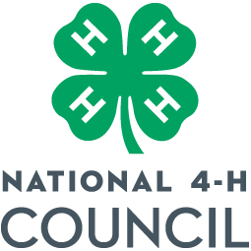
COMUNICADO E INFORMACIÓN PARA LOS MEDIOS

Entregue el comunicado a: Denise Phelps National 4-H Council
7100 Connecticut Ave
Chevy Chase, MD 20815
Teléfono: 301-961-2819
Correo electrónico: dphelps@4-H.org

Otorgo al National 4-H Council, sus nominados, agentes y cesionarios, permisos ilimitados para derechos de autor y para el uso, la publicación y la reedición con fines publicitarios, de relaciones públicas, comerciales o cualquier otro uso legal, de información sobre mí y reproducciones de mi imagen (fotográficas o de otro tipo), mi voz y cualquier texto escrito asociado, en relación con alguna afiliación al National 4-H Council o sin relación alguna, con mi nombre o sin él. Por el presente documento, renuncio a cualquier derecho que yo (y el menor) pueda tener a inspeccionar o aprobar la copia o el producto terminado que puede utilizarse en relación con ella, o el uso para el que se puede aplicar.

Nombre de la persona fotografiada, grabada o entrevistada (EN LETRA DE IMPRENTA MAYÚSCULA) Edad (si es menor)

_____________________________________________________________________________
Dirección: calle, ciudad, estado y código postal

_____________________________________________________________________________

_____________________________________________________________________________
Firma Fecha

Consentimiento de padre, madre o tutor legal si se trata de un menor de edad.
Otorgo mi consentimiento y acepto, en forma individual y como padre, madre o tutor legal del menor mencionado, los términos y disposiciones anteriores. Por el presente, garantizo que soy mayor de edad y tengo todo el derecho a celebrar un contrato en nombre del menor en el sentido mencionado. Además, declaro que he leído el comunicado de información anterior y estoy plenamente familiarizado con su contenido.

Firma Relación

Productor, escritor o fotógrafo

Asignación y fecha
Ubicación

